AO EXCELENTÍSSIMO PRESIDENTE DO TRIBUNAL DE ÉTICA E DISCIPLINA DA ORDEM DOS ADVOGADOS DO BRASIL – SECCIONAL DE SANTA CATARINA, DOUTOR HÉLIO RUBENS BRASIL

À EXCELENTÍSSIMA SECRETÁRIA-GERAL ADJUNTA, DOUTORA CAROLINE TEREZINHA RASMUSEN DA SILVA

Ref. Pedido de Representação Disciplinar nº 1572/2025

LILIAN REGINA TERRES MOROSO, advogada regularmente inscrita nos quadros desta Seccional sob o nº 63.002, com endereço profissional na Rua Corifeu de Azevedo Marques, n. 164, bairro São Judas, cidade de Itajaí/SC, Cep 88303-270, onde recebe intimações e avisos, vem, com o devido acato, à presença de Vossa Excelência, por intermédio de seus procuradores constituídos (doc.1), apresentar DEFESA PRÉVIA com fulcro no art. 73, § 1º, da Lei nº 8.906/94 (Estatuto da Advocacia e a Ordem dos Advogados do Brasil - EAOAB), em face da representação formulada por RODRIGO DOS SANTOS MONTEIRO, pelas razões de fato e de direito que passa a expor:

I. TEMPESTIVIDADE

- A presente defesa é tempestiva, pois protocolada dentro do prazo legal de 15 (quinze) dias úteis, contados da efetiva notificação da Representada, publicada em 18.12.2025, com início da contagem em 19.12.2025, em estrita observância ao art. 59 do CEDOAB e à Resolução n. 13/2025 da OAB/SC.

II. CONSIDERAÇÕES INICIAIS

- A peça de representação, embora densa em ofensas e adjetivações, carece de substância jurídica e fática. O representante articula tese de "conluio" e "manipulação da justiça" baseada puramente em sua interpretação subjetiva de atos processuais regulares, criando uma teia fantasiosa de condutas acusatórias que envolvem advogados, magistrados, promotor de justiça e serventia extrajudicial – como se houvesse um grupo poderoso agindo nos bastidores para colocar em prática um plano secreto com o objetivo de alcançar determinado resultado. Teoria da conspiração pura!
- A acusação gravita em torno de dois eixos principais: a atuação profissional da representada no processo de desconstituição consensual de adoção de Flávio da Silva Maximiano Júnior, e no processo de usucapião de um imóvel contíguo à residência da representada e de sua esposa, a Magistrada Sônia Maria Mazzeto Moroso Terres. A partir desses dois eventos, o representante imputa, de forma temerária e irresponsável, a orquestração de uma alegada fraude processual que supostamente envolveria a representada, a Magistrada Sônia, a advogada Thayná Pedroso da Silva Lima e outros conceituados profissionais.
- Em sua tentativa desesperada de conferir alguma credibilidade à sua narrativa, o representante não hesita em expor a íntegra de um processo judicial que tramitou sob segredo de justiça, exacerbando os limites do razoável e cometendo, ele sim, conduta que merece apuração na esfera competente (por força da atuação oficiosa dessa ilustre Ordem dos Advogados, na forma do art. 55, caput e §1º, do Código de Ética e Disciplina da OAB) por violar a intimidade e a privacidade de terceiros alheios a esta disputa – o que inclui Flávio, que não é parte nesta representação e ainda assim teve sua história e seu delicado relacionamento familiar expostos de forma irresponsável pelo representante, que deduz em nome próprio direito, sentimentos e dores de terceiros.
- O representante utiliza termos desproporcionais como "descarte jurídico", “teatro processual” e "oligarquia local" e "maquinação teratológica" (fls. 3 e 24), sem, contudo, apresentar um único elemento de prova que demonstre o dolo, má-fé ou a violação de algum inciso do art. 34 do EAOAB.
- Constata-se, ainda, em vários momentos da narrativa contida na representação, a tentativa do representante de constranger o Conselho de Ética a decidir de acordo com sua vontade e nos termos do seu entendimento. Tentando se ocultar sob termos como “indignação cívica”, “necessidade imperiosa de salvaguardar a dignidade da advocacia” e “dever do destemor” (fls. 2 e 25), o representante busca, sem sucesso, alcançar legitimidade para propor representação ética. E na tentativa de afastar de si a responsabilidade pelo emprego de expressões desonrosas, injuriosas e vexatórias em suas acusações, alega tratar-se de mera “análise técnico-jurídica” (fls. 2), na esperança de que, dessa forma, sua conduta não traga consequências – no que o representante se equivoca, pois sempre há um limite e, ao extrapolar essa linha, responderá civil e criminalmente, uma a uma, por todas as ofensas proferidas!
- O “dever de destemor”, ao contrário do que pensa o representante, não é um salvo conduto para uma postura agressiva e ofensiva. O “dever de destemor” tem sua previsão para permitir que o advogado, ao assumir a defesa do seu cliente, o faça de forma responsável e sem receio de retaliações ou intimidações, a ponto de não atrapalhar a plenitude das prerrogativas da função advocatícia.
- Ocorre que, neste caso, sob a bandeira desse “dever”, o representante não fala em nome de um cliente, mas sim em nome próprio, bem como não o faz de forma responsável e ética, que são as marcas que embasam a conduta profissional de um advogado. O tom das ofensas deliberadas inverte a lógica do “destemor” e não consegue esconder que o representante é que busca retaliar ou intimidar as representadas, não o contrário.
- Feitos estes primeiros comentários, o ponto é que, apesar de o representante não ter se desincumbido de sua obrigação de comprovar cada alegação falsa e distorcida que registrou em sua petição, a representada, que é advogada correta e ética, ainda assim, faz questão de demonstrar que as acusações formuladas são absurdas e juridicamente insustentáveis.

III. A VERDADE DOS FATOS

- O procedimento ético-disciplinar, como se sabe, deve se pautar nos princípios da legalidade estrita e do contraditório, pois não se pode admitir que ilações desprovidas de suporte probatório mínimo possam sustentar processo que visa, em última análise, cercear o livre exercício da advocacia.
- A verdade, quando apresentada de forma clara e documentada, tem a força de desconstituir as mais elaboradas ficções. A narrativa do representante, ao ser confrontada com a realidade, desmorona e se revela como de fato é: um conjunto de insinuações e acusações vazias.

III.1. Processo de Desconstituição de Adoção: a Manifestação Soberana da Vontade de um Adulto Capaz e o Sofrimento de uma Família

- O ponto central da acusação é a alegação de que a representada teria orquestrado o "descarte jurídico" de seu filho Flávio (fls. 3). Essa alegação não é apenas inverídica, mas traz em si inacreditável crueldade, que ignora a complexidade e a dor de uma situação familiar delicada.
- A iniciativa para a desconstituição do vínculo de adoção partiu única, exclusiva e insistentemente de Flávio, que à época dos fatos já era maior de idade, civilmente capaz e plenamente apto a tomar suas próprias decisões existenciais.
- Ao contrário do que tenta fazer crer o representante, não houve "arrependimento" ou "capricho" (fl. 3) das mães adotivas. O que houve, de fato, foi o sofrimento indescritível de uma família ao se deparar com a decisão lamentável e irredutível de um filho que, por razões íntimas e pessoais, manifestou reiteradamente o desejo de não mais pertencer àquele núcleo familiar. Flávio, que conviveu com a família por oito anos, nunca fez questão de esconder sua falta de vínculo afetivo tanto com as mães quanto com os irmãos, externando para diversas pessoas sua vontade de romper os laços, mesmo antes de completar 18 anos.
- Para ilustrar a versão correta dos fatos, a ora representada promove a juntada de declarações (doc.2) – a exemplo da declaração da Sra. Ayrasana Isabella Correa, amiga da família, que conviveu por anos com Flávio, ou da declaração da Sra. Maria Aparecida Dionísio Silva, funcionária da residência da família – demonstrando que a intenção de desconstituir o vínculo é antiga e partiu exclusivamente de Flávio. Eis alguns trechos das referidas declarações:

Declaração da Sra. Ayrasana:
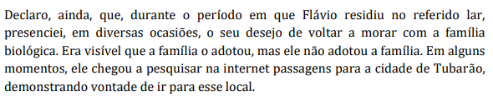
(...)
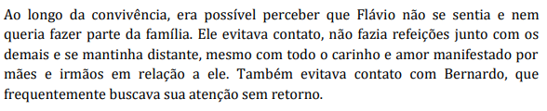

Declaração da Sra. Maria Aparecida:

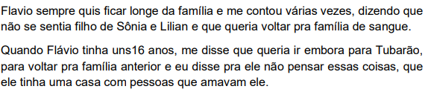
(...)
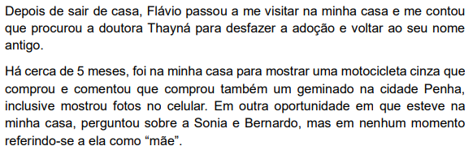

- A decisão de buscar a via judicial foi o ápice de um longo e doloroso processo de conversas e tentativas infrutíferas de demovê-lo da ideia. Diante da afirmação de um homem adulto de que não sente afeto e nunca se considerou filho, a representada e sua esposa não tiveram alternativa a não ser aceitar, com imensa dor, a sua vontade.
- O que o representante descreve como uma "lide simulada" (fl. 3) foi, na verdade, a homologação de um acordo de vontades, onde a parte autora (Flávio) manifestou seu desejo e as partes requeridas (as mães Lilian e Sônia) anuíram em respeito à autonomia de seu filho maior e capaz. Não se tratou, portanto, de uma disputa, mas da formalização judicial de uma decisão pessoal e familiar.
- A escolha da advogada Thayná Pedroso da Silva Lima para patrocinar a causa de Flávio partiu dele próprio, exclusivamente e de forma espontânea, motivada pela proximidade profissional e pela relação de confiança construída ao longo dos anos de atuação da Dra. Thayná no escritório da representada Lilian, bem como pela convivência próxima mantida com Flávio. As declarações de Ayrasan Correa, Maria Eduarda Reiser Vieira e Matheus Tavares evidenciam esse contexto (doc.2):

Declaração da Sra. Ayrasana:

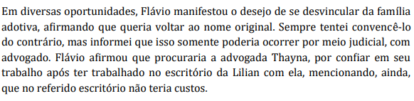

Declaração da Sra. Maria Eduarda:

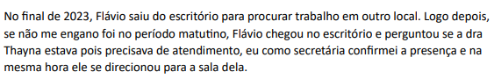

Declaração do Sr. Matheus Tavares:

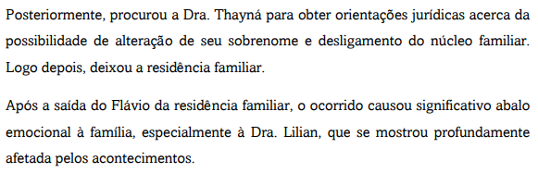
- Ou seja, sentindo-se seguro, Flávio optou por constituir a Dra. Thainá como sua procuradora, especialmente porque já havia tratado do tema com ela em ocasiões anteriores, nas quais foi sugerido que refletisse com cautela sobre a decisão.
- A Dra. Thayná sempre atuou com plena autonomia técnica e independência profissional e não existiu, em absoluto, subordinação jurídica ou ingerência na condução da demanda em que se desfez o vínculo da adoção – e em nenhuma outra. Repita-se, a constituição da Dra. Thayná decorreu de decisão livre e independente do constituinte, que foi integralmente respeitada, em estrita observância aos princípios éticos que regem o exercício da advocacia.
- A tentativa de transformar essa dolorosa realidade familiar em uma trama de fraude processual é um ato de profunda má-fé e evidente afronta ao disposto no art. 6º do Código de Ética e Disciplina da OAB – além de afrontar o art. 18 do CPC, pois o representante está deduzindo, em nome próprio, direito alheio! A acusação ignora a dimensão humana da ruptura e o sofrimento genuíno das mães, que, longe de ser "orquestradoras" de um plano, foram as maiores atingidas pela decisão unilateral de Flávio.
- A dor de ver um filho rejeitar o lar e os laços construídos ao longo de anos não é abstrata: é real, profunda, contínua e ampla, abarcando toda a família, o que inclui o irmão Bernardo, que experimentou a abrupta sensação de abandono por parte de Flávio.
- O abalo emocional de Bernardo certamente é compatível com a quebra repentina de laços familiares que ele acreditava existir. Atualmente, Bernardo encontra-se em acompanhamento psicológico (doc. 5), o que demonstra, de modo objetivo, a extensão do impacto que a decisão de Flávio produziu dentro do núcleo familiar.
- A narrativa fantasiosa de que Flávio seria uma “vítima vulnerável”, supostamente lançada à própria sorte, colide frontalmente com a realidade fática e jurídica. À época dos fatos, Flávio contava com 18 anos de idade, era maior e plenamente capaz (arts. 3º e 5º do CC), exercia atividade remunerada com vínculo formal, possuía cursos profissionalizantes e já havia constituído sua própria família, circunstâncias que evidenciam elevado grau de autonomia pessoal, social e patrimonial.
- A representada traz à colação, inclusive, documentos que comprovam a efetiva inserção de Flávio na vida adulta e afastam a alegação de incapacidade ou desamparo (doc. 6):


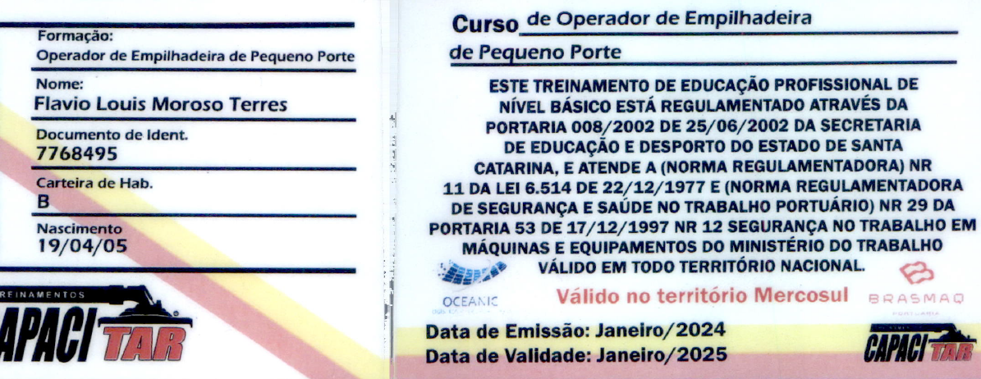

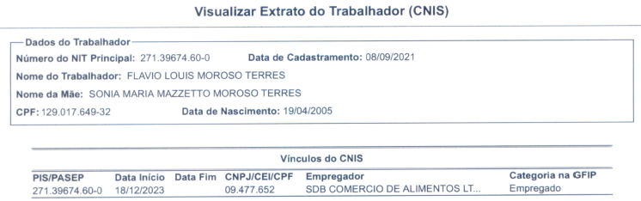

- A tentativa de retratar Flávio como indivíduo desamparado ou incapaz configura verdadeiro insulto à sua dignidade e à sua capacidade civil, servindo apenas como expediente retórico para sustentar tese acusatória frágil, dissociada dos fatos e desprovida de respaldo jurídico e fático – até porque o representante não participou dos fatos e não poderia mesmo saber o que se passou na intimidade do lar em que Flávio vivia. Essa história é familiar e íntima e o fato de o representante tê-la revelado e sustentado em nome próprio é a prova cabal de seu animus ofendi, além de configurar falta disciplinar.
- Aliás, o fato de Flávio possuir Carteira Nacional de Habilitação não constitui elemento simplesmente formal, mas indicativo objetivo de capacidade civil, responsabilidade, autonomia de locomoção e atendimento a requisitos legais e psicotécnicos, a demonstrar que ele se encontrava (e ainda se encontra) plenamente integrado à vida adulta, pois não existe situação de dependência.
- A circunstância de Flávio já ter constituído família, ademais, evidencia sua capacidade de organização social e emocional, bem como aptidão para assumir responsabilidades pessoais e patrimoniais, sendo absolutamente contraditório sustentar que alguém nessas condições possa ter sido “subitamente lançado ao mundo” (fl. 21) ou privado de suporte.
- Somado a isso, verifica-se que, logo após abandonar o lar adotivo, Flávio retornou às suas origens e restabeleceu vínculos com sua irmã e com seu pai biológico, o que afasta, de forma inequívoca, a alegação de isolamento, abandono ou desamparo:


- Não há nos autos nenhum elemento concreto que demonstre incapacidade laborativa, necessidade de alimentos, dependência afetiva impeditiva da autonomia ou vulnerabilidade socioeconômica. O discurso de “desamparo súbito”, portanto, é de simples retórica e não possui lastro jurídico ou probatório.
- Ao contrário, por meio de simples consulta pública, é possível verificar que Flávio constituiu pessoa jurídica no ramo de “Preparação de documentos e serviços especializados de apoio administrativo” (CNPJ nº 63.124.948/0001-79), bem como participou de processo seletivo da Marinha do Brasil (doc. 7), circunstâncias que reforçam, de forma inequívoca, sua plena autonomia pessoal, profissional e econômica:

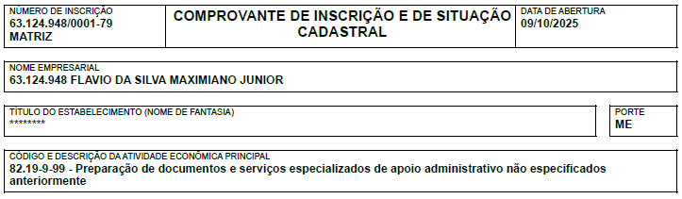
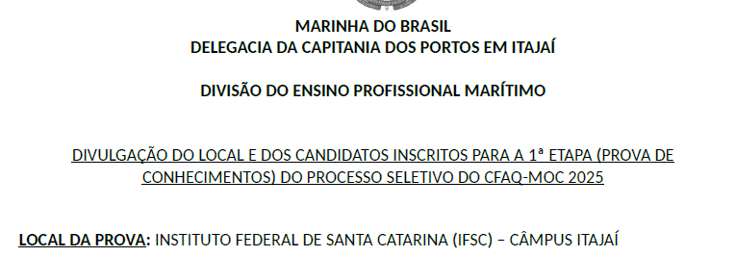


- A questão é que se Flávio, maior e plenamente capaz, optou por retornar ao estado jurídico anterior à adoção, essa decisão decorreu de manifestação livre e consciente de sua vontade, em conformidade com o princípio da autonomia privada, e não pode ser artificialmente convertida em narrativa de acusações infundadas.
- A tentativa de construir um cenário de fragilidade, portanto, é incompatível com as provas trazidas à colação, com a legislação civil vigente e com a presunção legal de capacidade plena e deve, por conseguinte, ser firmemente afastada. A autonomia de Flávio é prova cabal de que não houve manipulação, mas sim o exercício regular de um direito.

III.2. Lisura dos Atos Notariais e Inexistência de Privilégios

- Em sua ilação conspiratória, o representante se apega a detalhes procedimentais e administrativos na tentativa de extrair indícios de uma fraude que só existe em sua imaginação. A análise serena e técnica de cada ponto, contudo, demonstra a total regularidade dos atos praticados.
- Em relação ao reconhecimento de firma na petição inicial do acordo e na procuração outorgada por Flávio, a acusação de que o ato teria sido praticado de forma irregular ou mediante "influência" é leviana. Como bem sabe o representante, a certificação de assinatura “por autenticidade” é ato regulamentado que exige, obrigatoriamente, a presença física do signatário, com conferência documental e registro de comparecimento, segundo dispõe o art. 1.270 e 1.271, I, do Código de Normas da Corregedoria-Geral do Foro Extrajudicial.
- Trata-se de procedimento dotado de fé pública (art. 184 do referido Código de Normas e art. 3º da Lei n. 8.935/1994), praticado sob responsabilidade pessoal do tabelião ou preposto e sujeito à fiscalização permanente pela Corregedoria. A Serventia em questão (3º Tabelionato de Notas e Protestos de Itajaí/SC) atua no município desde o ano de 1958. A alegação de que o ato teria sido realizado sem o comparecimento do signatário - e em razão de eventual “influência local” - não passa de irresponsável conjectura, inteiramente divorciada dos requisitos legais e do funcionamento institucional das serventias extrajudiciais.
- A narrativa do representante tenta substituir a necessidade de prova concreta por um raciocínio especulativo que associa, sem nenhum nexo, o estado civil de uma das partes a um pretenso “poder intimidatório”, para dali extrair a conclusão de que o tabelião teria violado procedimentos obrigatórios. Tal construção ignora que delegatários atuam com autonomia administrativa, submetidos a controle disciplinar e responsabilidade civil, criminal e administrativa — elementos que impedem presumir fraude, favorecimento ou prática irregular sem a indispensável demonstração objetiva.
- O art. 219 do Código Civil, ademais, estabelece que as declarações constantes de documentos assinados presumem-se verdadeiras em relação aos signatários, impondo à parte que alega falsidade ou simulação o ônus de produzir prova idônea em sentido contrário. A simples formulação de perguntas retóricas ou a invocação de “influência” não supera essa presunção legal, nem autoriza suspeitar que o ato notarial tenha sido praticado à margem das normas técnicas ou sem a presença do comparecente.
- Em síntese, não há fundamento jurídico ou fático que permita cogitar que o reconhecimento por autenticidade teria sido feito sem o comparecimento de Flávio ou mediante privilégio institucional. A acusação se baseia em ilações e insinuações, sem lastro probatório, e deve ser rejeitada por incompatibilidade com a legalidade estrita que rege os serviços notariais e com a presunção de veracidade dos atos dotados de fé pública.
- A alegação de que a representada Lilian teria se valido de “prestígio”, “influência” ou de eventual relação pessoal com a magistrada Dra. Sônia para obter atendimento exclusivo em horário interno é conjectural e carece, também, de demonstração objetiva. O argumento se baseia em suposições e inferências subjetivas, desprovidas de elementos verificáveis – e nessa condição é inadmissível e temerário utilizá-lo como fundamento para atribuir irregularidades ou desvio de finalidade na atuação dos serviços notariais e de registro.
- Da mesma forma, a alegação de que o ato notarial, realizado às 18h13, teria ocorrido em um "plantão particular" é mais uma demonstração de má-fé ou de profundo desconhecimento da rotina das serventias extrajudiciais. É fato notório que os cartórios atendem todos os usuários que se encontram em seu interior no momento do fechamento das portas. A permanência de Flávio no local após as 18h00 decorreu do fluxo normal de atendimento e não revela nenhum tipo de privilégio – pelo contrário, comprova que ele ficou na fila, como cidadão comum que é.
- Além do mais, os delegatários possuem autonomia administrativa e respondem diretamente à Corregedoria (art. 225 do Código de Normas e arts. 21 e 22 da Lei n. 8.935/94); eventuais irregularidades devem ser comprovadas mediante procedimento próprio e não podem ser inferidas a partir de conjecturas ou deduções pessoais.
- Igualmente inadequada é a tentativa de vincular suposta irregularidade administrativa à figura da Dra. Sônia Moroso Terres, conceituada magistrada e esposa da representada, isso sem que tenha sido apontado fato concreto que estabeleça nexo entre sua função institucional e os atos notariais mencionados. A presunção de legitimidade dos atos administrativos e a imparcialidade judicial são pilares estruturantes da ordem jurídica e não podem ser afastadas por acusações desprovidas de base fática.
- Em síntese, não há suporte jurídico ou probatório apto a confirmar atendimento privilegiado, interferência indevida, conluio ou utilização do aparato estatal para fins particulares. A narrativa apresentada é especulativa e incompatível com o rigor exigido para imputação de desvio funcional, razão pela qual deve ser integralmente desconsiderada.
- O mesmo ocorre com a alegação de que a representada teria acompanhado Flávio ao cartório para o reconhecimento de firma e arcado financeiramente com as custas do referido ato (fl 8). Primeiro, pois não é verdadeira a afirmação do comparecimento da representada Lilian no cartório. Em segundo lugar, essa “alegação” de ter arcado com os emolumentos não retrata um ato ilegal, imoral ou antiético, pois nada impedia a representada de pagar os custos do ato notarial, sobretudo considerando que atuava de forma consensual. Além disso, o pagamento foi realizado dessa forma, pois a representada mantinha [e mantém] relação de mensalista com o referido Cartório, justamente para otimizar os procedimentos, como revela a declaração (doc. 8) emitida pela própria Tabeliã:

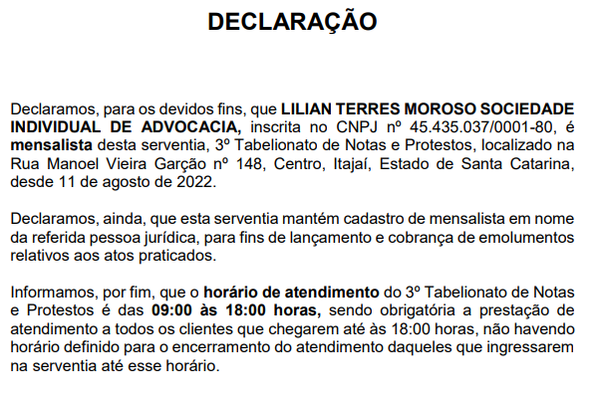

- De todo o modo, se a representada realmente estivesse presente no cartório no momento do reconhecimento de firma (e já se viu que isso não ocorreu), ainda assim esse fato não comprometeria a regularidade do ato nem autorizaria concluir que Flávio teria sido compelido a assinar documento contrário aos seus interesses ou à sua vontade – afinal, ele é maior, capaz e sabia muito bem o que estava fazendo, para a infelicidade de toda a família.

III.3. Processo de Usucapião: Transparência, Legalidade e Respeito às Normas de Impedimento

- A tentativa de vincular a atuação da representada Lilian na ação de usucapião (n. 0300509-80.2018.8.24.0033) a um suposto esquema de “captura institucional” (fl. 3) se revela fantasiosa e dissociada da realidade fática e jurídica. Mais uma vez, há grave abuso na alegação do representante, que, de forma deliberada, acusa a representada e sua esposa, que é magistrada na comarca de Itajaí/SC, de promover “a aquisição de bem imóvel objeto de litígio, (...) no juízo onde [a magistrada] exerce sua função”.
- O representante dá a entender, ainda, que a presença da representada Thayná nesse processo de usucapião, como advogada da representada Lilian e da Dra. Sônia, indica que haveria uma “simbiose profissional”, com direito a uso de domínio corporativo (thayna.adv@lilianterresmorosoadv.com.br), que retiraria da representada Thayná a autonomia profissional e indicaria que ela “integra a estrutura organizacional” do escritório da representada Lilian, em que haveria “uma única banca onde a REPRESENTADA THAYNÁ atua como braço operacional para formalizar os desejos privados da família da REPRESENTADA LILIAN e de sua esposa magistrada”.
- Pois bem. Sobre essas acusações, deve ficar clara a premissa de que, ao contrário do que afirmado na representação, há uma relação de parceria profissional entre as representadas, mas que, por óbvio, não retira a autonomia delas na atividade advocatícia. É comum os escritórios de advocacia atuarem em parceria com outros escritórios ou com advogados autônomos de sua confiança, sem que isso importe em qualquer vínculo ou subordinação.
- A respeito do mérito da ação de usucapião, a verdade é que a representada Lilian e sua esposa eram lindeiras do imóvel e foram procuradas por suas vizinhas Cecília Janete da Silva e Teresa Batista, que manifestaram interesse em alienar os seus imóveis, como comprovam as declarações em anexo (doc. 9):

Declaração da Sra. Cecília Janete da Silva:

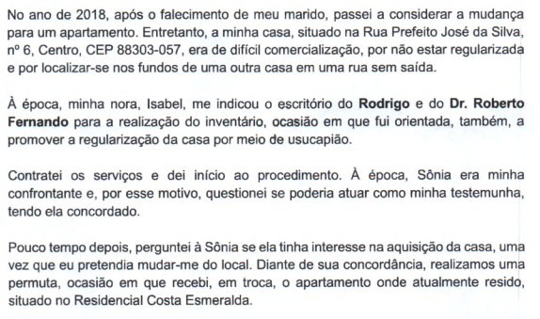

Declaração da Sra. Teresa Batista:

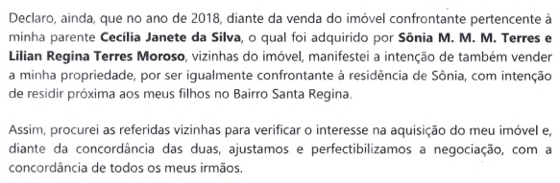

- Como se extrai das declarações, essa decisão de alienação da posse ocorreu após o falecimento do marido da Sra. Cecília e, considerando que ambas (Cecília e Teresa) residiam no mesmo terreno - uma na parte frontal e outra nos fundos -, após a alienação de uma fração, a outra posseira optou por, igualmente, vender sua parte, oferecendo-a, por óbvio, às mesmas adquirentes confinantes, a ora representada Lilian e sua Sônia. Essa constatação, comprovada documentalmente (doc. 9), aniquila por completo a alegação de “captação de causa em benefício próprio” ou de favorecimento decorrente de suposto “acesso privilegiado” (fls. 21)
- Após a aquisição dos direitos possessórios sobre as áreas contíguas à sua residência, a representada Lilian e sua esposa substituíram a antiga posseira Cecília no polo ativo da ação de usucapião já em trâmite, bem como acresceram na ação, nos termos da lei, a fração de terra aquirida de Teresa, com o único objetivo de regularização dominial pela via judicial adequada. Trata-se de negócio jurídico lícito, comum e plenamente compatível com a prática imobiliária, inexistindo qualquer elemento que denote irregularidade.
- A acusação de que a magistrada Sônia Maria Mazzetto Moroso Terres teria se beneficiado indevidamente do processo ignora o dado mais relevante dos autos: a magistrada, fazendo referência expressa ao art. 144, IV, do CPC, declarou-se formalmente impedida, de ofício, logo quando ajuizada a ação, na primeira oportunidade processual, por ser lindeira, e antes mesmo de ter adquirido a posse das áreas vizinhas (doc. 10). Na linha cronológica, a declaração de impedimento é datada de 9.2.2018 e a aquisição dos imóveis de Cecília Janete e Teresa Batista ocorreu em março de 2018 (com escrituração em 27.7.2018) e 22.4.2018, respectivamente.
- Logo, reconhecido o impedimento, é impossível atribuir à magistrada algum tipo de influência, ingerência ou benefício decorrente do trâmite ou julgamento da ação. A alegação de que haveria “indícios veementes de violação ao art. 497, III, do Código Civil” (fl. 11) por parte da Juíza Sônia ou da representada Lilian, portanto, revela-se incompatível com a realidade jurídica posta. A aplicação do dispositivo citado (art. 497, III, do CC) pressupõe atuação judicial no processo de usucapião, o que é impossível quando a magistrada declarada impedida não pratica - nem pode praticar - ato algum no feito. Não há como imputar violação de norma material a quem não detinha jurisdição para apreciar o pedido.
- Cumpre expor que a ação de usucapião em questão não possuía caráter litigioso, uma vez que tramitou sem oposição, contestação ou resistência de terceiros, circunstância típica de demandas fundadas em posse mansa, pacífica e incontestada. A inexistência de conflito, longe de representar indício de irregularidade, constitui elemento natural e recorrente nesse tipo de ação e não pode ser artificialmente manipulada para sustentar alegações de conluio ou favorecimento.
- A conduta do representante, na verdade, causa perplexidade e indignação, pois sem legitimidade ou interesse processual para agir procura deliberadamente distorcer situações fáticas na tentativa de inflar as acusações contra a representada, sem a mínima preocupação ou responsabilidade com as pessoas citadas – e sem nenhum conhecimento de causa, pois não é parte legítima –, o que evidencia o dolo de seu agir!
- Em síntese, a acusação apresentada apoia-se exclusivamente em conjecturas, ilações e construções retóricas desprovidas de base fática ou jurídica. Não há nexo causal, funcional ou jurisdicional que permita vincular a representada ou a Dra. Sônia Moroso Terres, que é magistrada séria e competente, ao trâmite ou ao julgamento da ação de usucapião, assim como também não existe nenhum elemento que indique ilicitude na atuação da advogada Thayná ou da magistrada sentenciante, Dra. Márcia Krischke Marzenbacher, que também foi indevidamente envolvida nas levianas acusações do representante.
- O argumento deve, portanto, ser rejeitado, por absoluta ausência de fundamento jurídico e por flagrante incompatibilidade com os elementos objetivos constantes dos autos.
- Registra a representada, por fim, que esta instância administrativa não detém competência para apurar ou revisar atos jurisdicionais atribuídos a magistrados, razão pela qual eventual insurgência quanto à condução ou ao julgamento da ação de usucapião é inadequada nesta via eleita.

IV. CONTRAPOSIÇÃO JURÍDICA AO PEDIDO DE REPRESENTAÇÃO
IV.1. Ilegitimidade Ativa e Ausência de Interesse Jurídico do Representante

- O representante atua neste procedimento como verdadeiro "justiceiro processual", pois carece de interesse jurídico direto nas causas que cita. Pretende, além disso, que esse Tribunal de Ética funcione, em prol de sua vontade, como uma instância revisora de decisões judiciais transitadas em julgado, o que é juridicamente inadmissível e eticamente reprovável.
- Veja-se que o representante, em nome próprio, pretende explorar as dores de Flávio, expor suas questões particulares e íntimas, sob a justificativa de que, “permeado pela indignação cívica inerente à função do advogado, pauta-se estritamente no dever de ofício de comunicar aos órgãos de classe condutas que, em tese, violam gravemente os preceitos éticos e estatutários da advocacia”.
- No entanto, sua argumentação de legitimidade, fundamentada na defesa da profissão, é imprópria, para dizer o mínimo. Não se pode extrair legitimidade e interesse processual de argumentos pueris e de retórica, como quando o representante usa expressões graves e ofensivas desprovidas de lastro probatório e busca, ainda, imiscuir-se da responsabilidade por sua narrativa, ao indicar se tratar de análise meramente técnica.
- Essa “análise técnica”, na verdade, é um conjunto de ilações e termos alegóricos, não existe fundamento objetivo que atraia legitimidade ao representante, muito menos provas de eventual e hipotética conduta infracional ética cometida pela representada.
- É justamente para evitar denúncias levianas e desequilibradas como a deste processo que o art. 72 do Estatuto da Advocacia prevê que “o processo disciplinar instaura-se de ofício ou mediante representação de qualquer autoridade ou pessoa interessada”. Ora, o representante Rodrigo não preenche nenhum desses requisitos, ou seja, não é autoridade e não possui interesse plausível e concreto na representação, até mesmo porque, na dicção da lei processual civil, não lhe cabe pleitear por direitos alheios (art. 18 do CPC).
- Aliás, a doutrina de Álvaro de Azevedo Gonzaga, comentando o Estatuto da Advocacia, em passagem que muito se assemelha a este caso, bem explica que “caso a infração seja comunicada por alguém que não guarde nenhuma relação com a conduta, direta ou indireta, o Tribunal de Ética poderá rejeitá-la, já que muito provavelmente motivada por revanchismos ou motivações pessoais” (Estatuto da Advocacia e Novo Código de Ética e Disciplina da OAB Comentados, 6ª ed. Rio de Janeiro: Forense, 2020, p.241).
- Na linha argumentativa da doutrina, esse respeitável Tribunal de Ética e Disciplina da OAB/SC, em julgamento recente, decidiu que “não possui legitimidade para representar advogado por suposta infração ético-disciplinar, o terceiro não autoridade e não interessado, na forma do art. 72 do Estatuto da Advocacia e a Ordem dos Advogados do Brasil” (Representação nº 692/2023, Relator Doutor Luiz Felipe Ronsoni, Acórdão 188/2024, j. 14.6.2024).
- Nesse sentido, o Tribunal de Ética e Disciplina da OAB/SP explica que “(...) esse Tribunal de Ética visa coibir a má conduta dos advogados no exercício de sua profissão e que, para tanto, pode analisar as representações formuladas por qualquer cidadão. Aliás, inclusive, verificando a ocorrência da prática de qualquer infração pode agir até mesmo de ofício (art. 72 do Estatuto da OAB). Entretanto, existem algumas infrações disciplinares, como as imputadas ao Representado neste processo, que demandam a formulação de representação pela própria parte que, hipoteticamente, teria sofrido os prejuízos” (TED OAB/SP, Acórdão nº 7936, Relator Doutor Ivan Henrique Moraes Lima, j. 14.12.2011).
- A lógica é a mesma no presente processo. Somente caberia a representação, sob o aspecto da legitimidade ativa, caso o cliente, Flávio, assim o fizesse. Não se admite, por óbvio, que terceiros o façam, sobretudo quando sequer presenciaram os fatos que foram imputados às advogadas representadas.
- Por esses motivos, está claro que o desfecho imediato do processo deve ser o ARQUIVAMENTO LIMINAR da representação combatida, com previsão no art. 58, §3°, e 72 do Código de Ética e Disciplina da OAB.

IV.2. Inépcia da Inicial por Ausência de Suporte Probatório Mínimo

- O Código de Ética e Disciplina da OAB, em seu art. 57, estabelece que a representação deve conter a exposição dos fatos "com suas circunstâncias". No caso, o representante se limitou a transcrever andamentos processuais, a realizar interpretações de maneira maliciosa e a tecer fantasias, isso no intuito de atrair a atenção para sua narrativa, valendo-se de expressões descabidas, agressivas e exorbitantes na tentativa de convencer a Ordem dos Advogados de que os fatos alegados teriam ocorrido da forma por ele relatada.
- Sua fantasia beira o delírio e justamente por isso não existe, em toda a representação, indício ou mínimo lastro probatório objetivo que permita conferir alguma eventual e hipotética sombra de realidade ao alegado, muito menos cometimento de infração ética por parte da representada.
- Não há nos autos prova do "conluio" referido, ou do “ato de descarte humano”, ou ainda “aniquilação da dignidade da advocacia”, ou mesmo de “fraude processual” (fls. 18). A petição inicial é uma peça de ficção da pior espécie (talvez um filme de terror) que, por algum motivo pessoal, desequilíbrio, dolo ou má-fé, foi montada com ardil para macular a carreira profissional da representada e atingir sua esposa, que é uma das magistradas mais conceituadas de Santa Catarina.
- De se observar que o procedimento ético-disciplinar deve se pautar pelo princípio da legalidade estrita e do contraditório e não admite ilações desprovidas de suporte probatório mínimo.
- Não se pode dar seguimento, à toda evidência, a uma demanda que visa, em última análise, cercear o livre exercício da advocacia ao requerer medida cautelar de suspensão preventiva. Esse pedido final é a cereja fictícia do bolo imaginário criado pelo representante, que delirou desde o início da peça acusatória e alcançou no requerimento de suspensão preventiva o seu ápice delirante!
- A ausência de suporte probatório mínimo torna a petição inicial inepta, por não suprir os requisitos mínimos para admissibilidade da representação previstos no art. 57, II e III, do CEDOAB, de modo que, também por este motivo, é imperiosa a aplicação do ARQUIVAMENTO LIMINAR da representação combatida, com fulcro no art.58, §3º do CEDOAB.

V. MÉRITO: ESTRITA LEGALIDADE E ÉTICA PROFISSIONAL
V.1. Ausência de Locupletamento ou Conduta Incompatível. Ausência de Exploração de Cargo de Confiança e Captura Institucional (Art. 34, XX e XXV, do EAOAB)

- A representação falha em demonstrar vantagem indevida, locupletamento ou enriquecimento sem causa por parte da representada.
- Com efeito, no processo de desconstituição da adoção a representada não obteve nenhum tipo de "vantagem", mas apenas suportou a dor da ruptura de um laço familiar. A narrativa de que ela teria se "livrado" de obrigações alimentares ou sucessórias (fl. 20) é uma ilação oportunista e perversa, que desconsidera o fato de a decisão ter partido de um filho maior, capaz e economicamente autônomo.
- A tomada de decisão por parte de Flávio, que deixou claro não ter interesse em manter vínculo familiar com as mães e irmãos, decorreu exclusivamente de sua autodeterminação, e não de indução, pressão, manipulação ou interferência de terceiros. Qualquer narrativa que busque deslocar a responsabilidade de Flávio para as representadas ofende não apenas a lógica jurídica, mas também o princípio elementar da capacidade civil plena.
- A realidade dos fatos não deixa dúvida: foi o próprio Flávio que declarou a inexistência de vínculo afetivo ao afirmar, de maneira direta e inequívoca, que jamais formou laços capazes de justificar a manutenção da relação adotiva. As declarações inclusas comprovam essa afirmação (doc. 2).
- Essa constatação, por si só, expõe a improcedência das acusações de fraude ou orquestração atribuídas às representadas. Não há fraude quando a motivação da desconstituição parte do próprio adotado, que sempre disse e repetiu, a quem quisesse ouvir (declarações em anexo – doc. 2), que não possuía o afeto mínimo necessário para sustentar a estrutura jurídica antes existente.
- A narrativa acusatória tenta transformar esse sofrimento — legítimo, humano e documentado — em artifício para desabonar as representadas, o que é inaceitável sob qualquer perspectiva jurídica. Não há ato ilícito, não há fraude, não há benefício indevido. Há, sim, a manifestação autônoma de um adulto capaz que, reconhecendo a ausência de vínculo afetivo, decidiu dar fim à adoção, e, de outro lado, um núcleo familiar que suportou, com dor, os efeitos emocionais dessa ruptura.
- A tentativa de caracterizar a ora representada como “idealizadora”, “orquestradora” ou “beneficiária” (fls.14) baseia-se exclusivamente em conjecturas e adjetivações, não em fatos. Não há prova de conduta típica, não há nexo causal, não há nenhum suporte material que sustente a narrativa acusatória – e nem poderia haver, pois o representante é pessoa estranha aos fatos, que não conviveu com a família e não tem legitimidade para propor esta representação. O discurso não substitui a prova, e imputações dessa gravidade exigem materialidade concreta – que não existe no caso.
- No processo de usucapião, a aquisição do imóvel foi resultado de um negócio jurídico regular e a sua judicialização seguiu todos os trâmites legais, sem que houvesse benefício indevido. A tentativa de criminalizar uma tese jurídica ou a regularidade de uma aquisição patrimonial revela apenas o inconformismo pessoal do representante, que, para tentar prejudicar a representada e afastar a magistrada Dra. Sônia de seus processos (como se extrai da exceção de suspeição em anexo – doc. 10), certamente por não se conformar com decisões por ela proferidas, busca macular a imagem e a honra de pessoas corretas e éticas, tudo isso sem fundamentação clara acerca do cometimento das condutas tipificadas em seu absurdo discurso.
- Os termos injuriosos e desproporcionais utilizados pelo representante na inicial é que configuram, em tese, violação ao dever de urbanidade (art. 44 do CED), o que a representante arguirá e exporá no momento oportuno, caso não seja reconhecido de ofício pela respeitável Ordem dos Advogados, conforme prevê o art. 55, caput e §1º, do Código de Ética e Disciplina da OAB.
- Por fim, especificamente sobre a acusação de locupletamento, cabe o esclarecimento derradeiro de que o inciso XX do art. 34 do Estatuto da Advocacia é direcionado à atuação cliente-advogado, o que é impróprio neste caso, pois a representada Lilian sequer atuou na condição de advogada de Flávio. Portanto, além de inverídicas as acusações do representante Rodrigo, o enquadramento da alegada infração funcional também é equivocado, a merecer a improcedência da representação.
- Por esses motivos, a representada impugna, veementemente e de forma documentada, as alegações de locupletamento e/ou conduta incompatível com a profissão, por demonstrar exatamente o contrário, ou seja, que zelou pela legalidade e regularidade dos procedimentos adotados na condução dos processos judiciais citados nesta representação.

V.2. Abuso de Posição Privilegiada e Corrupção Processual e Violação de Direito Indisponível. Regularidade Processual, Competência e Sigilo.

- A imputação de infração disciplinar fundada no art. 34, XVII, do Estatuto da Advocacia, de igual modo, carece de lastro jurídico mínimo.
- A conduta tipificada no Estatuto da Advocacia é grave e, por isso, exige a demonstração inequívoca de concurso consciente do advogado para a prática de ato contrário à lei, com dolo específico e nexo causal entre a atuação profissional e o resultado ilícito. Nada disso, entretanto, se verifica no caso concreto.
- Como já demonstrado, a representada atuou no exercício regular da advocacia, após Flávio ter decidido, de forma definitiva, ajuizar a ação judicial de desconstituição do vínculo adotivo. A demanda foi regularmente autuada, distribuída e processada em sistema oficial do Poder Judiciário, com manifestação do Ministério Público e julgamento por magistrado investido de jurisdição.
- Não houve expediente clandestino, supressão de instância, manipulação extraprocessual, falsidade documental ou burla ao ordenamento jurídico. A tentativa de qualificar como fraude o simples fato de o Judiciário ter acolhido a pretensão deduzida revela inconformismo com o resultado da demanda, o que não se confunde com infração disciplinar.
- A alegação de que a representada teria “utilizado a estrutura do Judiciário” para alcançar um “objetivo pessoal imoral” (fls. 21) não resiste a uma análise jurídica minimamente rigorosa, pois ignora dado objetivo incontornável: a ação foi proposta pelo próprio Flávio, pessoa maior de idade, civilmente capaz à época dos fatos, com manifestação de vontade livre e expressa, contando ainda com a anuência das adotantes.
- Nessas circunstâncias, a narrativa de fraude colide frontalmente com a lógica do devido processo legal, uma vez que houve demanda judicial formalmente instaurada, trâmite regular e julgamento de mérito por autoridade jurisdicional competente.
- Imputações de extrema gravidade, como “fraude processual”, “captura institucional” ou “resultado vedado ao cidadão comum” (fls. 3, 10, 16 e 21), exigem prova robusta, específica e individualizada, que não são supridas por reiteradas adjetivações ou referências genéricas a suposto “prestígio” ou “estrutura do Judiciário” (fls. 9).
- A responsabilização disciplinar pressupõe a demonstração concreta de qual ato violou regra de competência, subverteu o rito legalmente previsto, afrontou vedação de ordem pública ou implicou descumprimento de dever funcional ou ético, o que não ocorre no caso.
- A representada e sua esposa não foram beneficiadas por eventual situação ilícita. Ao contrário, sofreram intensamente os efeitos emocionais da decisão unilateral do filho adulto de retornar ao estado jurídico anterior à adoção. As mães adotivas suportaram intensamente a dor real da ruptura afetiva e respeitaram, ainda assim, a manifestação de vontade juridicamente eficaz de Flávio, que é pessoa plenamente capaz.
- É juridicamente incorreta, além disso, a afirmação de que a revogação ou desconstituição do vínculo não seria possível por inexistir exceção à regra da irrevogabilidade da adoção. A jurisprudência do Superior Tribunal de Justiça admite, em hipóteses excepcionais e devidamente fundamentadas, que a “a interpretação sistemática e teleológica do disposto no § 1º do art. 39 do ECA conduz à conclusão de que a irrevogabilidade da adoção não é regra absoluta, podendo ser afastada sempre que, no caso concreto, verificar-se que a manutenção da medida não apresenta reais vantagens para o adotado, tampouco é apta a satisfazer os princípios da proteção integral e do melhor interesse da criança e do adolescente” (REsp n. 1.892.782/PR, Min. Nancy Andrighi, DJe 14.4.2021).
- A narrativa acusatória busca de sustentar em expressões retóricas e construções imaginativas, como “captura institucional”, “tráfico de influência”, “delivery sentenciante” e “acordo de compadres” (fls. 11 e 23), sem apontar um único ato concreto, identificável e comprovado que caracterize ilicitude. Fraude processual e tráfico de influência não se presumem, nem se inferem por linguagem valorativa; exigem prova objetiva, direta e contemporânea, indicando quem praticou o ato, quando o fez, por qual meio e com qual violação normativa específica.
- A alegação de erro grosseiro de competência também não se sustenta. A ação foi ajuizada por pessoa maior e plenamente capaz, com anuência expressa das partes diretamente interessadas, e versa sobre estado da pessoa e filiação – matérias que, após a maioridade, submetem-se ao regime de competência da Vara de Família, conforme a organização judiciária estadual, até mesmo porque a Vara da Infância e Juventude de Itajaí/SC, quando criada pela Resolução 3/2005, previa claramente a “competência privativa para questões da infância e juventude (art. 101 da CDOJESC e Lei Federal n. 8.069/1990 – ECA) e feitos relativos a sucessões, órfãos, ausente, interditos , provedoria, resíduos e fundações”, hipóteses essas que não se aplicam ao caso concreto.
- O Estatuto da Criança e do Adolescente, ademais, não rege relações jurídicas entre adultos capazes, nem estabelece competência perpétua da Vara da Infância após a maioridade do adotado. De todo o modo, ainda que se admitisse, por hipótese, divergência interpretativa sobre a via processual eleita, essa circunstância jamais configuraria fraude ou infração disciplinar, pois o advogado não responde por tese jurídica acolhida pelo Judiciário, mas apenas por dolo específico de fraudar a lei, o que inexiste.
- Igualmente infundada é a afirmação de que a pretensão exigiria, necessariamente, ação rescisória, que é instrumento excepcional e facultativo, cabível nas hipóteses taxativamente previstas em lei e que não é, de forma alguma, a única via possível quando o próprio titular do direito material, maior e capaz, busca a revisão de sua situação jurídica com anuência das partes envolvidas e submissão do pedido ao crivo jurisdicional. A propositura de ação judicial que foi recebida e julgada pelo Poder Judiciário, ademais, foi de iniciativa do próprio Flávio e não da ora representada Lilian, que apenas anuiu com o pedido exordial.
- A tentativa de transformar debate técnico sobre enquadramento jurídico em indício de fraude revela, mais uma vez, a fragilidade da acusação.
- A celeridade do trâmite processual narrada pelo representante é uma completa inversão da lógica constitucional. A duração razoável do processo é direito fundamental assegurado pelo art. 5º, LXXVIII, da CRFB/88 e a eficiência processual é princípio que rege a atividade jurisdicional. Em ações consensuais, sem lide, sem necessidade de instrução probatória e com manifestação do Ministério Público, a rápida prestação jurisdicional não é anomalia, mas dever funcional.
- A movimentação processual em horário noturno, em sistema eletrônico que permite atuação remota do magistrado, não possui nenhuma carga ilícita e, isoladamente, não pode ser convertida em prova de parcialidade ou conluio, sob pena de se criminalizar a eficiência judicial. A homologação de acordos deve ser célere. Transformar eficiência em suspeita é um desserviço à Justiça. A representada, além disso, é apenas uma advogada e não pode ser responsabilizada pela velocidade do trâmite processual, muito menos pelo horário de trabalho do magistrado.
- Em relação ao sigilo, a acusação demonstra desconhecimento do próprio texto legal. O art. 189, II, do Código de Processo Civil impõe segredo de justiça obrigatório às ações que versem sobre filiação e relações familiares e o nível de sigilo representa simples operacionalização sistêmica dessa determinação legal. O "Nível 2" de sigilo não é um "manto de impunidade" (fls. 15), mas uma configuração do sistema EPROC para proteger a intimidade das partes em demandas de família, para impedir que terceiros curiosos – como é o caso do representante – acessem indevidamente detalhes da vida privada alheia.
- A tentativa de imputar irregularidade à representada com base em seu vínculo conjugal com magistrada é ainda mais grave, pois carece de indicação de ato funcional praticado por essa magistrada no processo. Não se aponta despacho, decisão, avocação de competência, interferência administrativa ou qualquer atuação típica que pudesse, em tese, caracterizar influência indevida. A mera condição de magistrada, desacompanhada de ato concreto, não gera presunção de interferência e não pode servir de fundamento para restringir o exercício profissional da advocacia por cônjuges de juízes, hipótese absolutamente inexistente no ordenamento jurídico brasileiro.
- Em síntese, não há ato ilícito principal, não há concurso consciente da advogada para prática de ilegalidade, não há nexo causal e não há prova. O que se verifica é a tentativa de revestir dissenso moral e inconformismo pessoal com linguagem penalizante, buscando transformar atuação profissional legítima e decisão judicial válida em infração ética. A representação, assim, é manifestamente improcedente, destituída de tipicidade e de justa causa, impondo-se seu arquivamento, sob pena de se admitir que a advocacia passe a responder disciplinarmente por decisões judiciais que desagradam terceiros, o que seria incompatível com o Estado de Direito e com as garantias constitucionais da profissão.

V.3. Insubsistência da alegação de “Patrocínio de Causa Contra Seus Próprios Interesses Pessoais”. Inexistência de Infração ao Art. 34, VIII e XVII da EAOAB.

- A acusação de que a representada teria concorrido para a prática de ato ilegal ou fraudulento também não procede. Todos os atos praticados pela representada, seja no processo de desconstituição da adoção, seja na ação de usucapião, foram exercidos dentro dos limites da lei e das prerrogativas conferidas pelo art. 7º do Estatuto da Advocacia. A celebração de acordos e a renúncia a prazos recursais são atos processuais legítimos, que refletem a autonomia da vontade das partes, especialmente em procedimentos de natureza consensual.
- Interpretar a eficiência processual ou acordo como "fraude" é desconhecer a natureza do Direito Civil e Processual Civil. Não houve simulação, mas apenas o exercício do direito de petição perante o Estado-Juiz, que analisou e homologou as pretensões.
- Também é juridicamente insustentável a alegação de que a suposta “simultaneidade” de atuações configuraria fraude processual ou conflito de interesses manifesto. A acusação parte de premissa equivocada ao pressupor antagonismo inexistente entre as partes. Tratou-se de procedimento consensual, no qual as pretensões eram convergentes, inexistindo oposição de interesses que pudesse caracterizar conflito nos termos do Código de Ética e Disciplina da OAB. O conflito de interesses pressupõe incompatibilidade objetiva entre as pretensões dos representados, o que não ocorreu.
- Ainda que a iniciativa tenha partido unilateralmente de Flávio, pessoa maior, capaz e plenamente consciente de suas escolhas, a representada e sua companheira optaram por não oferecer resistência judicial à pretensão, diante do histórico prolongado e reiterado de manifestação de vontade de Flávio no sentido de retornar ao estado jurídico anterior à adoção. Tal postura, longe de configurar infração ética, revela respeito à autonomia decisória de Flávio e observância do dever de não constranger a vontade juridicamente eficaz de pessoa capaz.
- A OAB/SC, além de outras seccionais, por seus Tribunais de Ética e Disciplina, deixou claro que não há infração ética quando os interesses das partes são comuns e não conflitantes. Exemplo disso são os seguintes ementários:

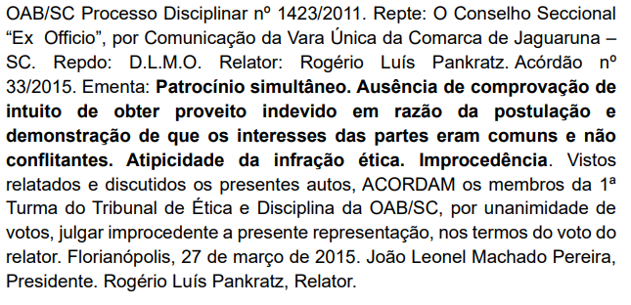

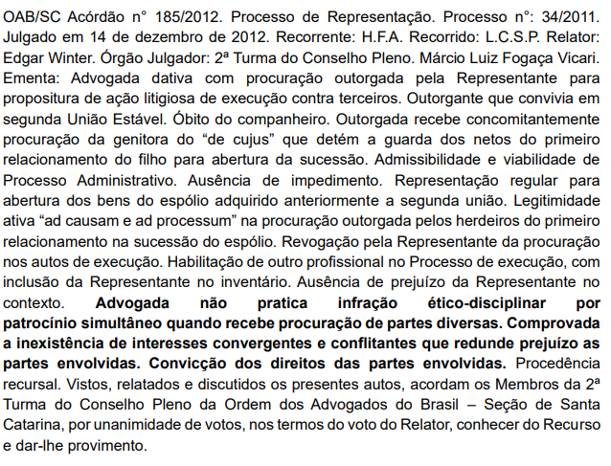

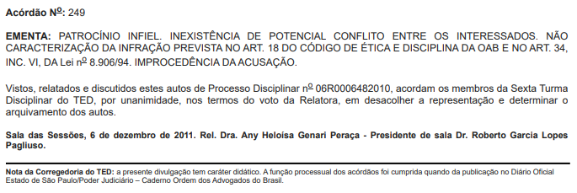
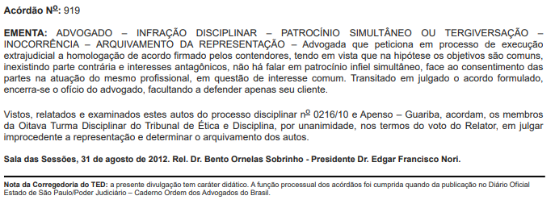
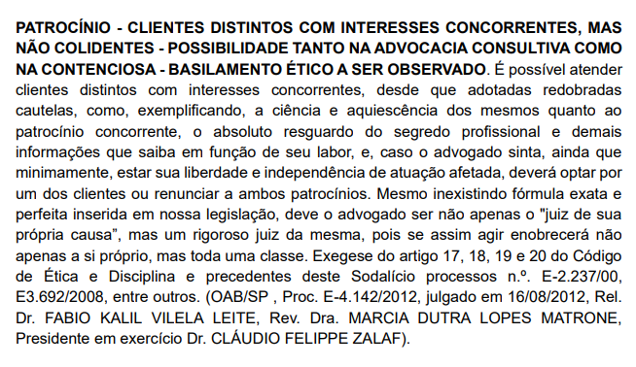
- Em suma, no caso denunciado pelo representante inexiste conflito de interesses, assim como inexiste fraude processual ou violação ao art. 34, VIII e XVII, do EAOAB. O que se verifica é o exercício regular da profissão em contexto consensual, com plena observância da legalidade, da ética profissional e das garantias constitucionais da advocacia.
- Por esses motivos, inclusive por saber a orientação desse respeitável Tribunal de Ética, que afasta a caracterização de infração ética em hipóteses como a presente, entende a representada que o arquivamento liminar é medida de justiça, para evitar o processamento desnecessária de uma representação que, pelo mérito, não se justifica.

V.4. Autonomia profissional e inexistência de colusão (ART. 31 DO EAOAB)

- A acusação de que a advogada Thayná Pedroso da Silva Lima atuou de forma subordinada à representada é uma afronta à dignidade da advocacia. O EAOAB, em seu art. 31, § 1º, garante ao advogado a independência técnica, sendo que a mera existência de parceria profissional ou o compartilhamento de estrutura física (escritório) não se traduz, sob hipótese alguma, em presunção de subordinação profissional, conluio ou patrocínio infiel em qualquer dos casos apresentados nessa representação.
- O representante utiliza o domínio de e-mail corporativo como "prova" de subordinação, ignorando as modernas formas de colaboração profissional entre causídicos independentes. A defesa de Flávio foi exercida com autonomia, visando o interesse do cliente naquele momento processual, o qual não cabe ao representante questionar.
- Ademais, como demonstrado à exaustão nesta peça de defesa, a representada e sua companheira apenas deixaram de se opor à vontade de Flávio, que já demonstrava, há tempos, a rejeição da adoção, sendo que, ao completar a maioridade, não houve mais a possibilidade de impedi-lo de concretizar sua decisão. Dessa forma, não houve lide, mas sim mera homologação da decisão de Flávio, no sentido de desconstituir o ato da adoção e retomar seu nome de origem, o que por si só, já torna qualquer processo mais célere.
- Aliás, nesse contexto, em se tratando de acordo e consensualidade, a representada poderia ter patrocinado todas as partes da demanda, ruindo assim a tese de colusão.

VI. IMPROPRIEDADE DO PEDIDO DE MEDIDA CAUTELAR DE SUSPENSÃO PREVENTIVA.

- O pleito de suspensão preventiva da representada afigura-se manifestamente improcedente, porquanto desprovido dos pressupostos legais autorizadores de medida tão gravosa. A concessão de tal providência, de caráter excepcionalíssimo, exigiria a demonstração inequívoca da prática de infração disciplinar que atente contra a dignidade da advocacia, a confiança pública na profissão ou que revele perigo de reiteração delitiva, o que não ocorre sob nenhum aspecto.
- No caso em tela, a representação ética, construída com expressões e elementos fictícios, carece de fundamento objetivo fático-jurídico robusto a fim de justificar uma medida tão drástica como a postulada. As alegações genéricas e desprovidas de lastro probatório concreto, longe de configurarem o fumus boni iuris necessário, revelam a fragilidade da pretensão deduzida. Não se vislumbra, na conduta da representada, nenhum elemento que aponte para um risco iminente à confiança na advocacia ou à probidade profissional, tampouco a iminência de novas condutas lesivas, o que afasta, ab initio, a configuração do periculum in mora.
- A suspensão preventiva, por sua própria natureza, não se presta a antecipar a punição, sob pena de violar os princípios basilares do devido processo legal, da presunção de inocência e da vedação à antecipação de tutela em matéria disciplinar. Acatar essa medida cautelar, quando desacompanhada de prova robusta da plausibilidade do direito e da urgência, tornaria arbitrária e desproporcional eventual decisão, configurando um prejulgamento que se coaduna com a lógica de um processo que se pretende célere, mas não arbitrário, em detrimento das garantias fundamentais.
- Pelo exposto, impugna a representada, desde já, o pedido de aplicação de medida cautelar de suspensão preventiva, por não estarem presentes os requisitos autorizadores.

VII. PRODUÇÃO PROBATÓRIA. PRECLUSÃO DO DIREITO DO REPRESENTANTE.

- Sobre as provas que deverão ser produzidas no curso desta representação, caso não seja arquivada liminarmente, a representada tem a informar, primeiro, que, de acordo com o art. 57 do Código de Ética e Disciplina da OAB, a representação deve conter, obrigatoriamente, a identificação do representante, a descrição dos fatos, os documentos que a instruem, a indicação das demais provas pertinentes e o rol de testemunhas.
- Assim, o regramento é claro ao exigir do representante que eventual prova testemunhal seja arrolada desde a petição inicial, não se admitindo eventual apresentação posterior, sob pena de preclusão. É o caso deste processo, em que o representante protelou a apresentação probatória, deixando de indicar as testemunhas que eventualmente iria pretender ouvir.
- Dessa forma, quanto ao representante, deve ser reconhecida a preclusão do direito de produzir novas provas neste processo, sendo esse mais um indicativo do arquivamento liminar.
- Nesse sentido, precedente do Tribunal de Ética da OAB/GO:

EMENTA – OAB/GO – Processo nº 202007366 (Sessão de 03/08/2022)
REPRESENTAÇÃO ÉTICO-DISCIPLINAR. ROL DE TESTEMUNHAS. INDICAÇÃO POSTERIOR À REPRESENTAÇÃO (ART. 57, III, CED OAB). PRECLUSÃO. CERCEAMENTO DE DEFESA DO REPRESENTADO. INVALIDADE DAS PROVAS TESTEMUNHAIS DA REPRESENTANTE. AUSÊNCIA DE PROVAS DA INFRAÇÃO ÉTICO-DISCIPLINAR. APLICAÇÃO DO PRINCÍPIO DO IN DUBIO PRO REO. IMPROCEDÊNCIA DA PRESENTE REPRESENTAÇÃO ÉTICO-DISCIPLINAR.
1. Fase processual que o Representante deveria informar o rol de testemunhas é na inicial da representação ético-disciplinar, o que não ocorreu no caso em debate, de forma que resta clara a consumação da preclusão temporal do rol de testemunhas arroladas pelo Representante.
2. Em consonância com a interpretação doutrinária, a exigência de apresentação do rol de testemunhas juntamente com a representação (art. 57, III, do CED OAB) se justifica com o efeito de permitir aos litigantes colher informações sobre as testemunhas, inclusive para contraditá-las, assegurando-se, assim, igualdade de tratamento entre as partes.
3. O lastro probatório colhido durante a instrução processual, aliado à desconsideração da prova testemunhal colhida de forma irregular, não se mostra suficiente para comprovar a prática de qualquer infração disciplinar.
4. Procedimento ético sem prova não pode produzir efeito condenatório, em obediência ao princípio do in dubio pro reo.
5. REPRESENTAÇÃO JULGADA IMPROCEDENTE.

- Por sua vez, com relação à ora representada Lilian, em sua primeira manifestação no processo, deve ser assegurada a ampla produção probatória, incluindo a apresentação de prova documental complementar, oitiva das testemunhas indicadas ao final desta defesa e o depoimento pessoal do representante, caso assim se mostre necessário para o esclarecimento da motivação da presente representação.

VIII. CONSIDERAÇÕES FINAIS E REQUERIMENTOS.

- Faz a representada, por fim, o registro de que exerce a advocacia há anos com extrema dedicação, zelo e respeito aos preceitos éticos.
- Jamais sofreu processo disciplinar ou teve sua conduta profissional questionada, mantendo uma reputação ilibada perante seus clientes, colegas e o Poder Judiciário. Sua trajetória de vida e profissional, respaldada por declarações (doc.11) de diversas testemunhas que atestam sua idoneidade, contrasta frontalmente com a imagem distorcida que o representante tenta criar.
- Em contrapartida, a realidade dos fatos é diametralmente oposta à versão apresentada. A representada Lilian é advogada de conduta ilibada, cuja atuação sempre se pautou pelo respeito às instituições e pela defesa intransigente de seus constituintes. A representação é desprovida de provas, fundamentada em ilações eivadas de má-fé e visível animosidade pessoal gratuita.
- A peça vestibular, em sua essência, carece de lastro probatório ou fundamentação jurídica idônea que legitime a instauração de um processo ético-disciplinar em desfavor da representada.
- As imputações lançadas, despidas de rigor técnico-jurídico, configuram meras conjecturas subjetivas, desprovidas de subsunção fática aos tipos insculpidos no Estatuto da Advocacia e no Código de Ética e Disciplina da OAB. Mais do que isso, as imputações, desprovidas de lastro probatório pré-constituído, configuram denúncia temerária, o que, por si só, impede o prosseguimento da representação.
- Por todos os motivos e argumentos apresentados nesta peça de esclarecimentos preliminares, cumpre à representada requerer:
- o arquivamento LIMINAR da presente representação, com fundamento no art. 58, §3° do CEDOAB, ante a manifesta ilegitimidade ativa do representante, que busca reivindicar e interpretar atuação e direito alheio, inépcia da inicial e ausência de indícios mínimos de cometimento de infração ética;
- o arquivamento LIMINAR da presente representação, com fundamento no art. 58, §3° do CEDOAB, em razão da clara hipótese de inépcia da inicial e ausência de indícios mínimos de cometimento de infração ética;
- no mérito, caso superados os argumentos preliminares, seja julgada TOTALMENTE IMPROCEDENTE a representação, por inexistência de falta ético-disciplinar cometida pela representada, Dra. Lilian Terres Moroso.

- Requer, ainda, que seja permitida a produção de todas as provas em direito admitidas, especialmente a documental, testemunhal e o depoimento pessoal das partes, se necessário.
- Pugna, por fim, que as intimações sejam realizadas em nome da advogada Sílvia Domingues Santos, OAB/SC 10.990, sob pena de nulidade (CPC, art. 272, § 5º).
Pede Deferimento.
Florianópolis, 9 de fevereiro de 2026.

Cesar Augusto Mimoso Ruiz Abreu  OAB/SC 4.125 | Sílvia Domingues Santos  OAB/SC 10.990
Humberto Leonardo Waiszczyk Osório Rui Pedro Pina Cabral da Silva
OAB/SC 43.084 OAB/SC 52.778

Rol de testemunhas:
- ANA PAULA COLZANI, advogada inscrita na OAB/SC sob o nº 19.393;
- AYRASANA ISABELLA CORREA, inscrita no CPF sob o nº 066.880.549-81;
- MARIA APARECIDA DIONÍSIO SILVA, inscrita no CPF sob o nº 763.805.649-34.
- Sandra Patrícia Buse das Neves, CPF 733.191.559-20. Rua Henrique Antônio Custódio, 600, Itaipava, Itajaí, 88316-487;
- Analice Freitas......

Art. 57. A representação deverá conter: II – a narração dos fatos que a motivam, de forma que permita verificar a existência, em tese, de infração disciplinar; III – os documentos que eventualmente a instruam e a indicação de outras provas a ser produzidas, bem como, se for o caso, o rol de testemunhas, até o máximo de cinco;
Art. 58. Recebida a representação, o Presidente do Conselho Seccional ou o da Subseção, quando esta dispuser de Conselho, designa relator, por sorteio, um de seus integrantes, para presidir a instrução processual. § 3º O relator, atendendo aos critérios de admissibilidade, emitirá parecer propondo a instauração de processo disciplinar ou o arquivamento liminar da representação, no prazo de 30 (trinta) dias, sob pena de redistribuição do feito pelo Presidente do Conselho Seccional ou da Subseção para outro relator, observando-se o mesmo prazo.

